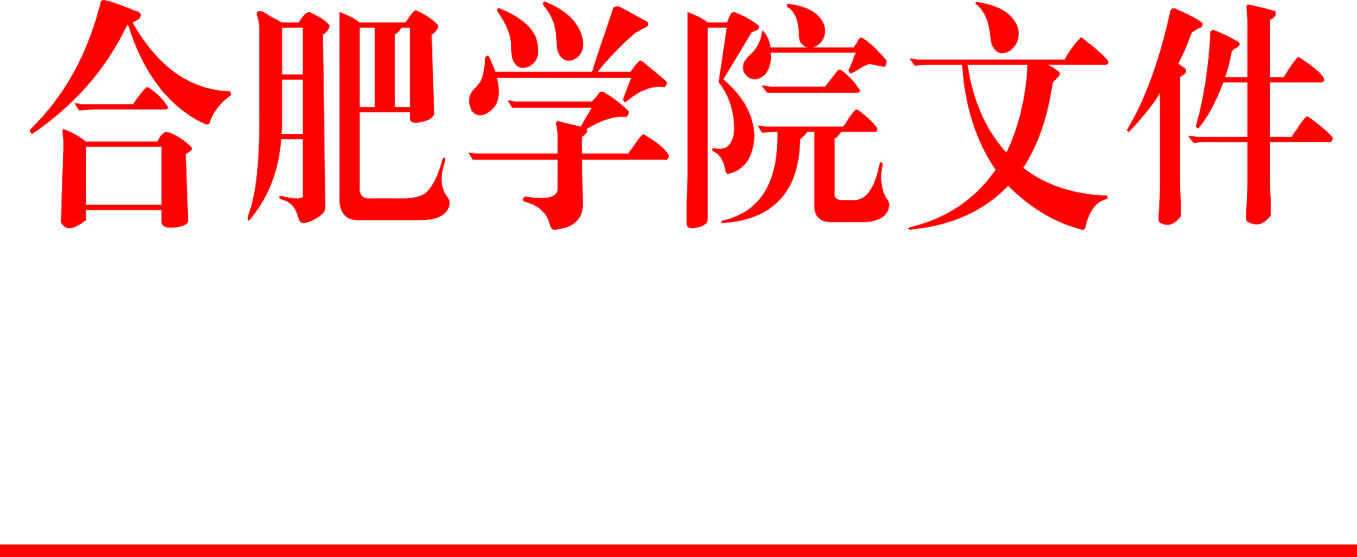

院行政〔2018〕229号

关于叶道全等同志工作职务的通知

各系部、院直各部门：
经研究决定：
叶道全同志兼任合肥学院劳动服务公司经理。
同意李家灿同志辞去合肥学院劳动服务公司经理职务。
同意刘昆同志辞去马克思主义学院教务办主任（正科级）职务。
同意胡国华同志辞去教务处实践教学与实验室建设管理科副科长职务。
(此页无正文)

合肥学院
2018年9月30日
合肥学院院长办公室 2018年10月9日印发

